Автор: Рыжкина Людмила Святославовна
МОУ «Средняя общеобразовательная школа №17 г. Вольска Саратовской области
Должность: учитель английского языка

Конспект внеклассного мероприятия «Турнир знатоков английского языка»
4 класс
Цель: пробудить у учащихся интерес к английскому языку.
Оборудование: карточки с заданиями
Ход мероприятия
1. Организация класса
- Good morning, children! I am glad to see you! We are meeting here to play games and have some competitions. We are divided into 3 groups. Now you should give the name to your teams and choose captains. Think a little. The first team is called … . The captain’s name is … . The second team is called … . The captain’s name is … .The third team is called … . The captain’s name is … . Now let’s start our game.
2. Основная часть.
1) I have a magic bag. It helps me to give you the first task. You should take one piece of paper and do the exercise on it. Each right word give you 1 point.
a) Name 5 words (Food).
b) Name 5 words (Weather).
c) Name 5 days of week.
d) Name 5 months of the year.
e) Name 5 school things.
f) Name 5 animals.

2) Now I will give you a card. Your task is to find the odd word in each line. One right word is 2 points. (Взаимопроверка)
Зачеркни лишнее слово. За каждое верно зачеркнутое слово – 2 балла.
- House, home, school, farmhouse.
- Flower, table, plant, tree.
- Cabbage, carrot, tomato, banana.
- Picture, pen, book, pencil.
- Pie, ham, cake, sweet.
- Visit, play, bed, enjoy.
- Minutes, wall, hours, time.
- Hot, warm, foggy, sun.
- Beautiful, ugly, nice, lovely.
- First, second, three, fourth.
- Girl, horse, dirty, shirt, bird.
3) Riddles. One right answer is one point.

a) I’m big. I’m grey.
My nose is long.
My tail is short.
I’m an … . (elephant).

b) I’m little. I’m grey.
My nose is short.
My tail is long.
I’m a … . (mouse).

c) I’m small. I’m white.
My nose is black.
My ears are long.
I like carrots.
I’m a … . (rabbit, hare).

d) I’m big. I’m red.
My tail is long.
I like cocks and hens.
I’m a … . (fox).

e) I’m big.
I have a long tail and strong teeth.
I live in Africa. I like to eat animals.
I’m green. (crocodile).

f) Children like me, because I’m funny. I am brown.
I can do a lot of things like people. (monkey)

4) I will give a card again. Your task is to remember the English ABC and solve problems. For each true answer you will give 2 points.
Напиши зашифрованные слова. За каждой цифрой скрывается буква, а цифра указывает порядок этой буквы в алфавите. Смотрите пример.
За каждое слово – 2 балла.
ПРИМЕР: 26 +15 + 15 = zoo
- 2 + 15 + 24 = ________________
- 2 + 9 + 18 + 4 = ________________
- 23 + 9 + 14 + 20 + 5 + 18 = ________________
- 20 + 8 + 1 + 14 + 11 = ________________
- 3 + 1 + 18 + 16 + 5 + 20 = ________________
- 19 + 14 + 15 + 23 = ________________
- 13 + 9 + 14 + 21 + 20 + 5 = ________________
- 16 + 15 + 19 + 20 + 3 + 1 + 18 + 4 + 19 = ________________
- 11 + 9 + 20 + 3 + 8 + 5 + 14 = ________________
- 14 + 5 + 23 25 + 5 + 1 + 18 = ________________
5) You should describe your character. Each sentence without mistakes gives you 5 points. Each mistake takes off 1 point.
Опиши героя. Опиши его внешность, характер и увлечения, глядя на изображение.
За одно правильно составленное предложение (без грамматических и речевых ошибок) – 5 баллов. Если будут допущены ошибки, то от этих пяти баллов будет убираться по баллу за ошибку.
Ваш мультгерой:

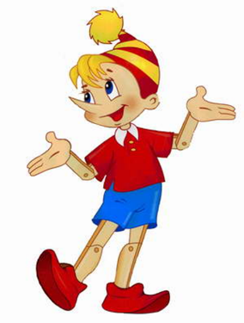
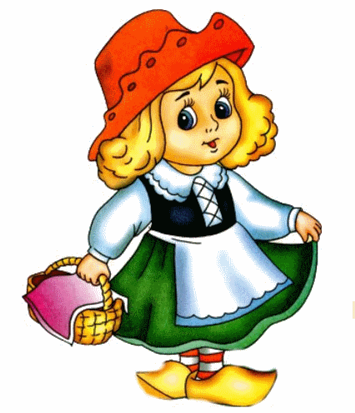
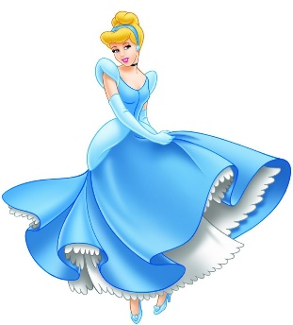

6) Solve the crossword puzzles. 1 point for 1 word.
7) Make new words from the «Grandmother». One word gives you 3 points.

3. Подведение итогов. Награждение победителей.

grandmother

